V районная научно - практическая конференция школьников «Эврика»
Секция: историко-социологическая

Необъявленная война

Булдакова Ольга МОУ Николаевская СОШ,
11 класс, с. Николаевка Татарского района
Новосибирской области

Научный руководитель:
Брит Татьяна Николаевна,
учитель истории
второй квалифицированной категории

Контактный телефон: 44-137 (шк)

г. Татарск, 2010
Оглавление

Введение………………………………………………………………………………..2
Глава 1. Личности, какова их роль в «необъявленной войне»?................................4
§ 1. Хафизулла Амин и Леонид Брежнев……………………………………………..4
§ 2. Михаил Горбачев и доктор Наджибулла………………………………………..5
Глава 2. Афганская война в исторической памяти жителей села Николаевка Татарского района Новосибирской области………………………………………….6
§ 1. Участники Необъявленной войны - наши односельчане………………………6
§ 2. Молодое поколение об Афганской войне…………………………………….…8
Заключение…………………………………………………………………………….10
Список использованной литературы………………………………………………...11
Приложение 1 …………………………………………………………………………12
Приложение 2 …………………………………………………………………………13
Приложение 3 …………………………………………………………………………14

Введение.
Формирование истории, кто или что определяет цепочку больших и малых событий, что оказывает ключевое, направляющее влияние на ход истории - один из главных и неоднозначных вопросов который интересует историков и не только их, а многих людей деятельность которых связана не только напрямую, но даже вообще казалось бы не связана с исторической наукой. Более того, этот вопрос интересует почти каждого человека. Если рассматривать исторический процесс как результат деятельности системы управления складывающийся в какой то мере случайно, а в какой-то закономерно под влиянием множества физических, природных и общественных факторов то закономерен вопрос о роли общества и личности в этой цепочке.
Поскольку этот вопрос есть сложная, многогранная проблема, то решить его с однозначным, точным доказательством невозможно, он является фундаментальным вопросом. Проблема связи личности и истории в смысле их влияния друг на друга и взаимодействия прослеживается на протяжении всей жизни человечества. Самое время посмотреть в настоящее время, когда уже вполне сформировалась глобальная мировая система, появилась новая реальность, в которой было сложное переплетение сфер общественно - политической жизни общества. Для нее характерно явление противопоставления ролей общества и массы отдельной личности в истории. Есть много противоречивых исторических фактов, когда трудно сказать, как влияла на ход событий личность, а как масса и что это была за личность. И это закономерно, так как результат управляющего воздействия на систему во многом определяется способом работы внутренних ее компонент.
Одно из ярких исторических событий – советско-афганская война, в которой есть и личности и массы, находящиеся в динамическом взаимодействии, где можно увидеть роль личности, как в глобальном масштабе, так и на микро уровне. При чем здесь видны в динамике как давно известные, "старые" личности, так и возникновение новых авторитетов.
Тема афганского конфликта, политических, военных и нравственных его последствий - актуальна сегодня даже больше, чем двадцать лет назад, когда были выведены войска из Афганистана. Афганистан. Как много споров сейчас о том, нужна ли была эта война и кому нужна, кто виноват; споров, так больно ранящих сердца воинов – афганцев.
Это страница истории нашей страны, о которой мы забывать не вправе никогда. Это судьбы конкретных людей, тех, кто жил и живет среди нас. Наши земляки, волею обстоятельств, были вовлечены в водоворот событий, которые навсегда останутся не только в истории нашего государства, но и в исторической памяти русского народа. Сегодня молодое поколение имеет возможность лично общаться с участниками Афганской войны, что способствует их патриотическому воспитанию. Лично меня заинтересовала эта тема, я решила провести исследование и найти ответы на возникшие вопросы.
Объектом моего исследования стала роль личности в истории, конкретно в Афганской войне.
Предмет исследования – Афганская война в исторической памяти жителей села Николаевка Татарского района Новосибирской области.
Целью нашего исследования является обострение внимание на проблеме, которая в наше время хоть и не является единственной и главной, но требует к себе особого подхода и отношения, так как мы не должны забывать те ошибки, из-за которых сотни, тысячи молодых ребят лишились жизни.
Реализации поставленной цели будут способствовать следующие задачи:
- Выяснить роль личностей руководителей Афганистана и СССР с 1979 по 1989 годы в советско-афганской войне через изучение и анализ справочной литературы, материалов Интернета.
- дать характеристику образа Афганской войны в исторической памяти жителей села Николаевка Татарского района
- встречи и беседы с участником Афганской войны Кузьменко С.В. и матерью Барило В.В. Жуль В.И.;
- Охарактеризовать представления и отношение молодого поколения к событиям Афганской войны.
- сбор, хранение и систематизация информации, касающийся односельчан – воинов-интернационалистов;
Методы, с помощью которых осуществлялось исследование:
- теоретические – анализ и изучение справочной литературы; материалов Интернета; обобщение массового опыта;
- практические – беседа, интервьюирование, изучение и анализ продуктов деятельности; наблюдение.
Источниковая база. В числе опубликованных источников имеется сборник об уроженцах Татарского района и города Татарска, участников боевых действий в Афганистане «Солдаты необъявленной войны». Сборник выпущен к 20-летию вывода войск из Афганистана. Основная часть издания – краткие биографические сведения, фотоархивы, статьи периодики района о войне, без оценок и выяснений причин тех далеких событий.
Другим используемым источником является издание «Отчий мир», включающее результаты литературно-краеведческого творчества школьников Новосибирской области о Великой отечественной войне и локальных войнах. В качества источников также были использованы учебник В. Островского, А. Уткина «История России ХХ век» и результаты интервью и бесед.

Глава 1. Личности, какова их роль в «необъявленной войне»?
§ 1. Хафизулла Амин и Леонид Брежнев.
В первую очередь я решила рассмотреть роль личностей, начинавших эту войну. Это Хафизулла Амин и Леонид Брежнев. Первый – динамичный молодой руководитель, стремящийся любыми путями удержаться у власти; второй – пожилой, полубольной человек. Начну с первого.
27 декабря 1979 года новым правителем Афганистана стал Хафизулла Амин. Амин сам просил ввести в Афганистан советские войска – ему трудно было контролировать границу с Пакистаном, обеспечивая безопасность собственного режима.
В ночь на 25 декабря 1979 года при полном согласии афганского правительства началась переброска советских войск в Афганистан. Десантные группы прибывали вместе с техникой.
Вечером 27 декабря штурмом захвачен дворец Амина. Амин убит, создано новое правительство во главе с Бабраком Кармалем, привезённым из Чехословакии, где он был послом.
Мир еще ни о чем не ведал. Мир жил надеждами разряд той отдушины, которая ненадолго уступила место жесточайшей конфронтации между двумя сверхдержавами.
Мир, наш раним и хрупок, политики не раз подвергали испытаниям, ставя людей по разные стороны баррикады, делая врагами, сея в их душах семена недоверия и ненависти. И теперь Афганистан. Выстрелы во дворце на проспекте Дар-уль-аман, добив короткое перемирие, стали сигналом к новой глобальной вражде, на многие годы похоронившей надежды.
Вряд ли те, кто отдавал приказ советским дивизиям перейти Амударью, сознавали все последствия этого решения. 28 декабря, то есть на следующий день после совершенного в Кабуле переворота, человечество проснулось уже в другой эпохе. Ночь стала рубежом, разделившим новейшую историю на «до «после» Афганистана.
Слово это — Афганистан — на десятилетие прочно вошло лексикон политиков, дипломатов, военных, разведчиков, журналистов... «Акт интернациональной помощи», как было названо военное вторжение, надолго определил ход всей мировой политики, отношение к нашей стране, нашим словам и нашим делам. Афганская война без сомнения стала одним из мировых катаклизмов XX века, трагедией для миллионов людей. [1, 8-9]
Убийство Амина вечером 27 декабря 1979 года увенчало серию других политических убийств, стало логичным звеном в цепи переворотов и преступлений. Как здесь не вспомнить классическую формулу: насилие подобно цепной реакции само порождает насилие. И, может быть, есть глубинный смысл в том, что запятнавший свои руки кровью невинных жертв Хафизулла Амин пал жертвой преступления?
Какова роль Амина в «необъявленной войне»? Я решила привести в пример донесения советских дипломатов и военных советников в Афганистане:
« … В беседах с нами 10 и 11 августа Х. Амин отметил, что использование войск в Кабуле против мятежников станет возможным после положительного решения советским руководством просьбы правительства ДРА и лично Н. М. Тараки о размещении в афганской столице трёх советских спецбатальонов.
12.8.79. Пузанов, Иванов, Горелов».
« 25 августа совместно с главным военным советником встретился с Амином.
Амин вновь поднял вопрос о вводе наших войск в Кабул. Ответил Амину, что ввод наших войск может привести к осложнению военно-политической обстановки в регионе и усилению американской помощи мятежникам.
25.08.79. Павловский».
Резолюция министра обороны СССР Д. Ф. Устинова: «Доложить ЦК КПСС». [1, 27]
Просьб таково рода было двадцать. Каждая из просьб косвенно вела к осложнению ситуации. Но, по-моему мнению, на ввод войск повлияла смерть Тараки. Советское руководство не доверяло Амину и изложенной им версии о смерти Тараки. Брежнев уважительно относился к предыдущему руководителю Афганистана, а новому не доверял. Следовательно, у него не было весомых стимулов противостоять вводу войск, тем более никто не ожидал, что «акт интернациональной помощи» затянется на 10 лет.
§ 2. Михаил Горбачев и доктор Наджибулла.
Ход исторического процесса объективен, однако его составляющие всегда связаны с ролью личностей. В эпопее возвращения наших войск домой ключевыми фигурами, безусловно, являются М. С. Горбачев и доктор Наджибулла. Впрочем, следует отметить, что еще Ю. Андропов в пору своего недолгого правления пытался исправить допущенную с его прямым участием трагическую ошибку.
Помощник генсека А. М. Александров-Агентов вспоминает, что, едва став у кормила власти, Андропов встретился с Бабраком Кармалем. Юрий Владимирович прямо сказал ему: «Имейте в виду – мы долго оставаться у вас не намерены. Готовьтесь к тому, что скоро вам самим придётся справляться со всеми проблемами». Однако судьба отпустила Андропову слишком мало времени на активную деятельность – всего несколько месяцев. С его кончиной этот вопрос опять завис.
Наступила весна 1985 года. Высшим руководителем стал Горбачев. Во время одной из первых бесед со мной в новом ранге, рассказывает Александров-Агентов, он высказался решительно и вполне определённо: «Афганскую ситуацию надо как можно быстрее менять. Достаточно увидеть поток писем, поступающих в ЦК от советских граждан, чтобы понять: наши люди терпеть это дальше не хотят». В октябре 1985 года афганская делегация во главе с Б. Кармалем прибыла в Москву. Вот как рассказал об этих переговорах корреспонденту журнала «Международная жизнь» принимавший в них участие Наджибулла.
«Я не был тогда в первых номерах кабульского руководства, сидел третьим или четвертым от центра стола. В один из моментов переговоров Михаил Сергеевич сказал: «Надо вместе подумать о том, чтобы советские войска были выведены из Афганистана». Когда этот вопрос был поставлен, реакция с афганской стороны стола была в основном отрицательной. Б. Кармаль, лицо которого и так темновато, потемнел ещё больше. «Если вы сейчас уйдете, в следующий раз придется вводить миллион солдат».
…Для наших политиков стало ясно, что время Б. Кармаля кончилось. В нём не видели человека, способного повести страну новым курсом, который впоследствии получит название «политика национального примирения». В Кабуле стали расти акции будущего преемника Кармаля. Было решено, что этим преемником станет Наджибулла. Он, начальник секретной службы Афганистана, неожиданно назначается секретарём ЦК НДПА. А ещё через полгода он заменяет Б. Кармаля на посту генсека. Бывший руководитель, как водится, просит освободить его от его обязанностей «по состоянию здоровья».
В октябре 1986 года Наджибулла уже как первое лицо вновь приехал в Москву. Лейтмотив бесед Горбачева с новым афганским лидером был таким: «Расширяйте социальную базу. Научитесь, наконец, вести диалог с племенами, использовать их специфику. Попробуйте опереться на духовенство. Откажитесь от левацких перегибов в экономике. Сумейте организовать поддержку частного сектора »…
В будущем, оформившись в целостную концепцию, это и получило название «политики национального примирения» [3]
Глава 2. Афганская война в исторической памяти жителей села Николаевка Татарского района Новосибирской области.
Я рассматривала личности известных политиков, а что же люди? Люди, которые воевали потому, что велит интернациональный долг, которые лечили и кормили воинов, ведь армия без тыла ничто. А эти люди жили в далеко не райских условиях.
§ 1. Участники Необъявленной войны - наши односельчане.
Барило Василий Васильевич, младший сержант: родился 6 марта 1963 года. В ноябре 1981 года был призван Заельцовским РВК города Новосибирска в Вооруженные Силы СССР. С декабря 1981 года по декабрь 1983 года участвовал в боевых действиях в Республике Афганистан, в провинции Нангархар. Службу проходил командиром отделения в подразделении охраны и обслуживания аэродрома в гарнизоне Джелалабад. В это период постоянно нес военную службу на сторожевой заставе, прикрывавшей подступы к расположению Джелалабадского гарнизона и аэродрому. В составе спецгруппы неоднократно действовал по разведке местности и в проведении засад на маршрутах возможного подхода мятежников к охраняемым объектам. Участовал в несении внутренней службы в подразделении, в выполнении работ, обеспечивающих жизнедеятельность аэродрома. Награжден медалями «70 лет Вооруженных ил СССР», «Воину-интернационалисту от благодарного афганского народа», Грамотой Президиума Верховного Совета ССССР «Воину-интернационалисту». Умер от заболевания, полученного во время службы в Афганистане 25 июня 1994г. [5, 17] Каждый год афганцы посещают могилу Барило Василия, тихо постоят у могильных плит ветераны Афгана, выпьют чарку на помин души, вспомнят, каким веселым и добрым парнем он был. Вспоминает мама Василия Барило Валентина Ивановна: «Рассказывать о войне не любил. Замыкался. Но иногда рассказывал, о том, как там жили. В гарнизоне сначала жили в землянках. Потом – в палатках, по 8-10 человек в каждой. Кроватей не было: либо доски стелили, либо поролон. Зимой спали одетыми. Бани тоже не было, мылись кое-как. Радио, телевизор, газеты – этого не было. Кормили из банок: каша перловая, тушенка плюс чай, два куска сахара, хлеб – все. Вася сбросил в весе. Когда в засаде сидели, есть ужасно хотелось. И пить – жара ведь». [2]
Кузьменко Сергей Владимирович, гвардии старшина: родился 12ноября 1968 года в селе Николаевка Татарского района Новосибирской области. В ноябре 1986 года призван Татарским ОГВК в Вооруженные Силы СССР, в воздушно-десантные войска. Окончил школу сержантского состава. С мая 1987 года по июнь 1988 года принимал участие в боевых действиях в Республике Афганистан, в провинции Пактия. Службу проходил командиром отделения и заместителем командира взвода десантно-штурмового батальона (полевая почта 44585) в гарнизоне Гардез.
За период службы постоянно участвовал в боевых операциях по блокированию и уничтожению бандгрупп и ликвидации мест их базирования. Неоднократно выходил в рейды и засады на перехват и досмотр караванов. В составе своего подразделения участвовал в проводках и сопровождении транспортных колонн на маршрутах Кабул-Гардез, Кабул-Мукур. В период проведения операции «Магистраль» по деблокированию города Хост со своим отделением нес службу на одном из блокпостов, прикрывавших трассу Гардез-Хост и транспортные колонны от нападения мятежников. [5, 52]
За успешное и тактически грамотное руководство действиями отделения в бою при уничтожении каравана мятежников, захват большого количества оружия и боеприпасов и проявленные при этом личное мужество и героизм награжден медалью «За боевые заслуги». Также награжден медалями «70 лет Вооруженных Сил СССР», «Воину-интернационалисту от благодарного афганского народа», «Ветеран боевых действий,«15лет вывода советских войск из ДРА», Грамотой Президиума Верховного Совета СССР «Воину-интернационалисту». [2]
Рягин Евгений Викторович, рядовой: родился 15 января 1969 года в селе Николаевка Татарского района Новосибирской области. В апреле 1987 года призван Татарским ОГВК в Вооруженные Силы СССР. Службу начинал в Туркестанском военном округе, в учебном авиационном подразделении. С августа 1987 года по февраль 1989 года принимал участие в боевых действиях в Республике Афганистан. Службу проходил водителем в отдельном батальоне аэродромно-технического обеспечения (полевая почта 79942) в гарнизонах Кун-дуз и Пули-Хумри.
За это время постоянно выполнял задачи по обеспечению подготовки авиационной техники к боевым вылетам и проведению послеполетного обслуживания, поддержанию в рабочем состоянии аэродромной инфраструктуры. Неоднократно нес караульную службу по охране места расположения части и стоянок авиационной техники, внутреннюю службу в подразделении.
В составе своего подразделения принимал участие в проведении мероприятий по выводу частей Кундузского гарнизона и вывозу военного имущества подразделения на территорию Советского Союза. Награжден медалями «70 лет Вооруженных Сил СССР», «Воину-интернационалисту от благодарного афганского народа», Грамотой Президиума Верховного Совета СССР «Воину-интернационалисту». [5, 82-83]
Работая с материалами Интернета, встретила несколько воспоминаний о войне. Привожу некоторые из них:
В. Московченко, начальник штаба тыла 40-й армии: «Сложной проблемой стало обеспечение армии продовольствием. В особенности скоропортящимися продуктами: мясом, молоком, овощами, фруктами. Возили их самолётами преимущественно для больных и раненых. ИЛ- 76 летали из Ташкента в Кабул, Шинданд, Кандагар, АН-12 и АН-26 из Ферганы – в Кундуз, Баграм, Джелалабад. Вроде и часто летали, и быстро, но в жару разве можно все сохранить в свежем виде, то же молоко?»
А. Сиваков, первый зам начальника тыла армии: «До 84-го года многие питали надежду. Что удастся сломить сопротивление вооруженной оппозиции, поэтому на обустройство смотрели как на не суть важное, не требующее большого рвения и старания.
Только к середине восьмидесятых возникли признаки серьёзного отношения к этой стороне жизни армии» .
Долгой и нелегкой была дорога к дому, к миру. Участники Афганской войны прошли свой путь, как и полагается настоящим мужчинам, пошли настоящую, боевую школу мужества. И вот возвращались домой, где их с таким трепетом ждали близкие и родные. И лица светлели оттого, что живы, что выполни свой долг. Не важно, что еще вчера горели в бэтээрах, падали, сраженные осколками снарядов, страдали от жажды и обмораживались на горных заставах. Родина принимала их в свои объятья. [4, 217]
§ 2. Молодое поколение об Афганской войне.
История Отечества – это не только летописи и архивы, памятники культуры, но ещё и историческая память поколений, которые осознают себя потомками предшествующих поколений, и пытаются изучить жизнь своих предков. Недаром говорят, что люди, утратившие своё прошлое не имеют и будущего. Что касается молодого поколения, то изучение истории своей Родины – необходимое условие формирования гражданственности, патриотизма и исторического сознания.
Молодое поколение с неподдельным интересом изучает события Афганской войны, высказывает своё отношение к событиям войны (Приложение 1).
В данном параграфе я собираюсь провести анализ исторического сознания школьников Николаевской школы, по поводу их знаний о событиях войны и отношения к участникам Афганской войны. Этот анализ позволит ответить на вопрос, существует ли разрыв в интерпретации событий войны в Афганистане в историческом сознании старшего и младшего поколений.
В анкетировании приняли участие ученики 9–11 классов. Ученикам были предложены следующие вопросы анкеты:
- Интересуют ли Вас события Афганской войны и почему?
- Из каких источников Вы больше всего узнали о войне?
- Как вы считаете, стоит ли увековечить память о войне и её участниках?
- Знаете ли Вы участников боевых действий в Афганистане?
- Какие чувства у Вас вызывает это событие в истории нашей страны и почему?
На эти пять вопросов ответил 20 учеников школы. В целом почти 75% опрошенных интересуются событиями Афганской войны, причём 10 и 11 класс в большей степени, нежели 9 класс. Самый распространённый источник знаний о войне – художественные фильмы и информационные телепередачи – 69%. Это и не мудрено – сейчас школьники мало читают книги, телевизор и Интернет заменили им учебную литературу. На втором месте – уроки истории – 47%; на третьем месте – встречи с ветеранами боевых действий в музее– 21%. Из книг, к сожалению, сведения о войне черпают всего 8% детей 9–11 классов.
На вопрос, стоит ли увековечить память о войне и ее участниках, практически все безоговорочно высказались «за». Это закономерно, страна должна знать и чтить своих героев, несмотря на то, сколько времени прошло с момента окончания войны. Радует то, что все ученики старших классов знают жителей нашего села, исполнявших свой долг в Афганистане. На последний вопрос о чувствах, вызываемых событиями в Афганистане с 1979 по 1989 годы, 79% опрошенных назвали чувство гордости, остальные 21% - чувство уважения, сострадания, жалости в том, что пришлось перенести такие трудности.
Подводя итог анкетирования учеников старших классов, хотелось бы отметить хорошую осведомлённость детей: уровень знания фактов, событий, персоналий и культуры военного времени довольно высок. Многие умеют высказывать свою точку зрения по вопросам военной истории, что не может ни радовать. Во время афганской войны выросло целое поколение людей. Чуть позже часть этого поколения воевала в Чечне. В условиях схожих с афганскими. Но я хочу пожелать своей стране и самой себе, чтобы эта война была последней войной не за мир, а за какие-либо другие вещи.

Заключение

Я заканчиваю свою работу и делаю вывод – роль личности в истории огромна. Неважно, кто это политик или генерал, врач или солдат.. Каждый человек, не думая об истории, вершит её и как из маленьких кирпичиков вырастает дом, так из отдельных деяний каждого человека создаётся история. Надо всем осознавать эту истину и думать о том, что человек не для себя живёт, а для других людей, для своих потомков. Хотя бы для того, чтобы, рассказывая детям о том, что ты сделал в жизни, не было мучительно стыдно за себя. Ведь жизнь для себя нельзя даже назвать жизнью, это – существование. И я хочу обратиться ко всем людям: помните об этом и живите не только для себя, но и для истории; живите во имя самой жизни.
В завершении работы следует подчеркнуть, что цель – это прогнозируемый результат. Главным результатом нашего исследования является то, что мне удалось обострить внимание на проблему, которая в наше время хоть и не является единственной и главной, но требует к себе особого подхода и отношения, так как мы не должны забывать те ошибки, из-за которых сотни, тысячи молодых ребят лишились жизни.
Поэтому можно утверждать, что цель исследования достигнута, задачи исследования реализованы.
Таким образом, исследование по теме позволили нам сделать вывод: изучение истории страны, показ достоинств людей, на примерах её граждан является средством воспитания чувства патриотизма. История нашей страны богатая, насыщенная, увлекает интересными фактами, связанными с историей самого села Николаевки. История продолжается, и хотелось бы пожелать поколению молодых черпать из прошлого и настоящего традиции и любовь к своей земле, гордиться своими земляками и уверенно смотреть в будущее.

Список использованной литературы

- Гай Д, В. Снегирев «Вторжение. Неизвестные страницы необъявленной войны» Москва СП «ИКПА» 1991;
- Материалы школьного краеведческого музея, папка «Воины-интернационалисты с. Николаевка».
- В. Островский, А. Уткин «История России ХХ век» Москва «Дрофа» 1999;
- «Отчий мир»: литературно-краеведческое творчество школьников Новосибирской области. Вып 3. – Новсибирск: Издат дом «Сибирская горница». – 2005. – 368.
- Сборник об уроженцах Татарского района и города Татарска, участниках боевых действий в Афганистане (1979-1989гг). «Солдаты необъявленной войны». – Татарск, 2009. – 231с.

Приложение 1.
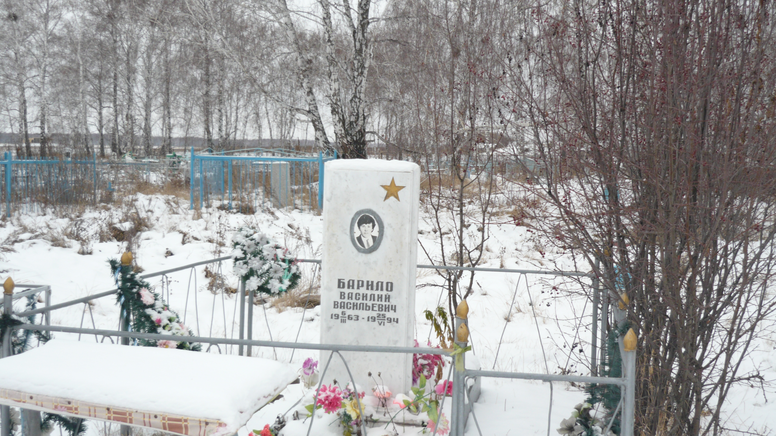

«Сегодня выпад снег. Преобразилась земля, и душа моя преобразилась. В эти дни сама природа располагает к спокойному размышлению. Окружающий мир стал другим и заставляет посмотреть на знакомые предметы по-новому.
Я не спеша подхожу к могиле воина-интернационалиста Барило В.В, сметаю снег с гранитных плит.
Зимний день короток. Солнце уже стало спускаться за лесок. Длинные тени от берез потянулись по снегу, словно прячась за стволы от солнца. Только красная звезда обелиска четко видна на заснеженном постаменте из тяжелых камней, напоминающих горные перевалы Афганистана.
Ушла в историю афганская война. Никем и никому необъявленная, она останется в народе трагическим событием. Останется память о мужестве и силе духа наших солдат, выполняющих интернациональный долг. Тихо упал снег с ветки. И снова тишина вокруг. Иногда вспорхнет стайка воробьев.
Вечная память настоящим солдатам, воинам. Они учат нас святому отношению к воинскому делу. Мы не забудем их имена, читая о них стихи и слушая их песни:
В день памяи – сынам России
Несут венков живую вязь,
Тепло букетов красок разных,
Чтоб не терялась с прошлым связь.
На вечерних улицах зажглись огни, и красная звезда тоже мерцает в темноте, отражая свет огней».
Булдакова О.

Приложение 2
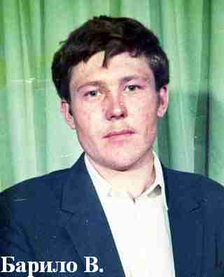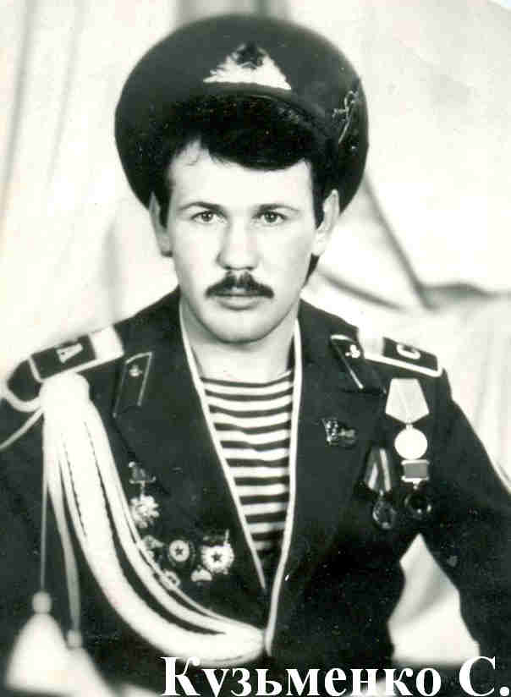

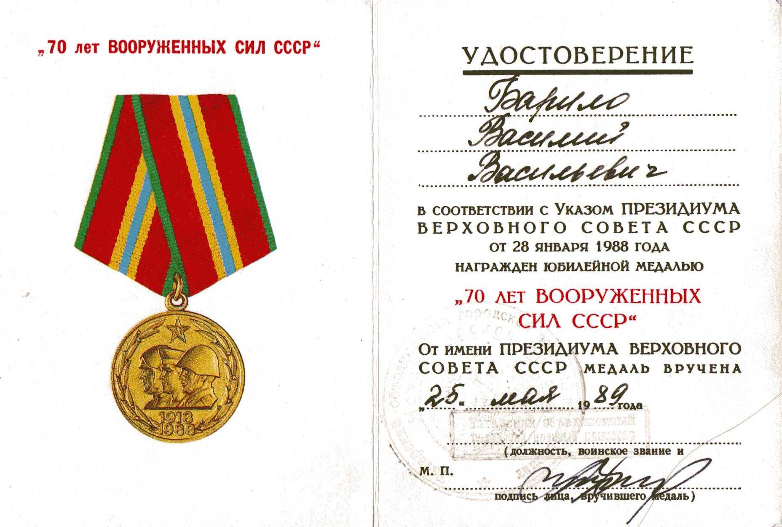

Приложение 3

